主题：冬天到

（2024年12月20日—1月17日 主题负责人：钱娜静、蔡依凌）

1. **主题思路：**

1.主题来源

天冷了，北风吹，伴随冬天到来，也即将迎来新年。它的变化是自然界最为明显的，其中蕴涵着丰富的教育资源，孩子们从中会发现冬天的气候、人们的活动以及衣着等方面有了很大的变化，这些都是冬爷爷送给孩子们的礼物！冬爷爷给孩子们带来了快乐，也给孩子们带来天气寒冷的困难。瞧，孩子们在这个寒冷的冬季里表现也各不相同，有的因为怕冷而躲在活动室不出来，有的在北风里玩得不亦乐乎。

2.幼儿经验

小班幼儿对季节意识比较模糊，在已有的经验中，孩子们对“冬天来了”最初步的印象是“天冷“和“穿厚衣服”。我们也通过调查和谈话等方式对幼儿进行了初步的了解：全班孩子都知道冬天天气变冷了，需要穿厚衣服，戴帽子、围巾等；20个孩子知道天气冷会下雪，结冰；18个孩子知道冬天需要通过运动才能变得暖和起来；11个孩子知道冬天来了，新年也要到了，自己要长大一岁了。预设了本次《冬天到》主题活动，在主题活动中我们将从冬天特有的环境入手，带领幼儿到户外体验，利用园内及社区的自然资源，引导幼儿多方位地感知冬季特有的季节特征以及人们在冬天里的活动，积极参加冬季里一些有益的体育锻炼及各种有趣的探索性活动，恰逢新年来临之际，体会新年的热闹气氛，从而感受冬天里生活的快乐。

**二、主题目标：**

1.初步感知冬季最基本的特征，体验季节的变化和冬季生活、活动的乐趣。

2.在成人的支持、鼓励下，不受天气变化影响，乐意上幼儿园，愿意参与户外活动。

3.会用短句来表述自己对冬天的感受，口齿清楚且声音自然。

4.感受新年的欢乐气氛，知道自己过了年长大了一岁，变得更能干了。

5.能用图画、粘贴等形式，大胆表现冬天的景象，体验想象、创作的乐趣。

|  |  |
| --- | --- |
| 已有经验 | 我想要知道…… |
| 1.全班孩子都知道冬天天气变冷了，需要穿厚衣服，戴帽子、围巾。  2.20个孩子知道天气冷会下雪。  3.18个孩子知道冬天需要通过运动才能变得暖和起来。  4.15个孩子知道冬天也有过冬的动物。  5.2个孩子觉得运动是跑步。运动就是锻炼。运动是踢球。跳绳也是运动。 | 1.什么时候才是冬天？  2.冬天除了下雪，还有哪些自然现象？  3.冬天还有什么好玩的？  4.这些冬天的动物如何过冬？  5.冬天有哪些运动项目？我们可以进行哪些运动？ |

**三、主题网络图**

（一）开展前线索图

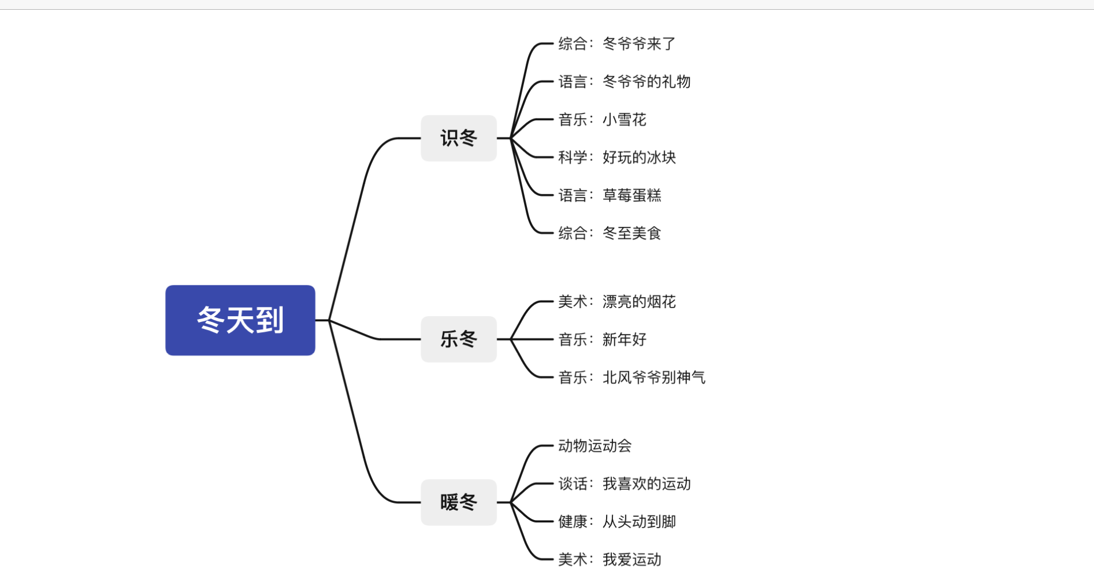

1. 开展后线索图
2. **主题资源**

社区资源：引导幼儿在小区里、广场上、公园等寻找冬天的足迹，感受冬天季节的变化。

绘本资源：提供绘本《四季的变化·冬》、《草莓点心》、《冬眠旅馆》、《下雪天的声音》、《冬天在这里》等绘本供幼儿进行阅读。

家长资源：1.引导幼儿观察秋季自然界的植物，感受气候的变化，让孩子关注天气预报。

2.和孩子一起收集冬季的图片资料以及冬天的服饰图片带到幼儿园开展活动准备。

3.引导幼儿留意身边冬季的美食，了解、认识冬天的美食，感知冬天的甜味。

1. **焦点活动**

|  |  |  |  |  |
| --- | --- | --- | --- | --- |
| **活动类型** | | **资源** | **活动** | **经验** |
| 日常活动 | | 滑滑梯、小木屋、轮胎、皮球、足球等 | 晴天：户外混班活动 | 1.提高协调性、灵敏性及身体的柔韧性，增强上肢和躯干的肌肉力量。  2.体验体育活动的快乐。 |
| 垫子、桌子、椅子、呼啦圈等 | 雨天：室内自主游戏 | 1.提高协调性、灵敏性及身体的柔韧性，增强上肢和躯干的肌肉力量。  2.体验体育活动的快乐。 |
| 区域活动 | 娃娃家 | **操作材料：**  添加冬天衣服、裤子，各种颜色的事物、盘子、刀叉等工具、支架型图片  **辅助材料：**  提供各种角色卡若干张；娃娃若干个 | 照顾宝宝 | 1.能经常保持积极、稳定的情绪。  2.愿意与同伴一起游戏，发生冲突时愿意想办法解决。 |
| 益智区 | **操作材料：**  亿童玩具、自制玩具等  **辅助材料：**  小鸡吃虫、亿童玩具的玩法步骤图等支架性材料、配对材料、记录纸等 | 小鸡吃虫  买菜  沙漠骆驼  钓鱼 | 1.了解益智区的游戏玩法与规则。  2.认识颜色、形状和点数，积极动脑思考。 |
| 美工区 | **操作材料：**  松散材料：盘子、碗、罐子、瓶子等  **辅助材料：**  工具：油画棒、画纸、各色超轻粘土、各种模具、泥工板等  **作品展示：**  小鸡的一家 | 雪房子  大雪兔  雪人  美丽的冬天  好吃的披萨  草莓蛋糕 | 1.认识常见的美工材料，能说出它们的名称，找到它们摆放的位置。  2.能用搓、压等方式玩泥工，乐意涂涂画画。  3.能根据图示完成操作，尝试制作冬季美食。 |
| 图书区 | **操作材料：**试听材料、故事盒  **辅助材料:**  各种绘本、图画书，如《四季的变化·冬》、《冬眠旅馆》、《下雪天的声音》、《冬天在这里》等，以及故事音频 | 绘本：《四季的变化·冬》、《冬眠旅馆》、《下雪天的声音》、《冬天在这里》 | 1.喜欢看绘本，愿意说说图中有谁、发生了什么事。  2.能逐页、有序地翻书，爱惜图书。 |
| 建构区 | **操作材料**：  地面：单元积木  桌面：雪花片  **辅助材料**：人、小花等辅助材料等 | 《冬奥会馆》  《冬天的大树》  《雪房子》  《小鸡的房子》 | 1.尝试用“一字插”“十字插”的方法插雪花片。  2.知道积木摆放的位置，游戏结束后会将积木送回家。  3.尝试用平铺、连接等方法搭建幼儿园的围墙。 |
| 集体教学 | | 冬季图片若干 | 综合：冬爷爷来了 | 1．能感知冬季的主要特征，发现周围环境的变化。  2．能用较清楚的语言描述自己的观察和体验。 |
| 人手一块冰块，集体记录纸、干抹布 | 科学：好玩的冰块 | 1.通过多种感官体验了解冰的特征，并能用简单的语言大胆表述。  2.在玩玩看看中感受冰融化的乐趣 。 |
| PPT | 科学：青蛙过冬 | 1.尝试从媒介获取青蛙过冬的知识，对青蛙的生活习性感兴趣。  2.运用多种感官感受青蛙过冬的过程，获得粗浅的关于冬眠的经验。 |

六、环境创设

1.主题环境

（1）和孩子一起收集冬季的图片资料以及冬天的服饰图片，布置“我看到的冬天”、“冬天的服饰”、“冬天的美食”、“冬眠的小动物”、“新年的祝福”版块。

（2）区域设置：

娃娃家中多增添一些娃娃冬季的服装，供幼儿练习折叠衣物，提供草莓蛋糕供幼儿开生日派对；

美工区中增添冬季美食和美景的图片、幼儿作品推荐等支架环境；

（3）教室中悬挂鞭炮、拉花、“年年有余”等，创设过新年的快乐氛围。

2.区域游戏

**七、主题活动安排（见周计划）**

**八、主题实施与评价**

**九、主题管理:**